**Практическая работа №4. Создание класса базы данных. Реализация основных операций с данными (CRUD) в консольном приложении.**

Выполнил студент группы ИСП21.1А Зорин Михаил

Предметная область: сельское хозяйство

Задание.

1. Создать проект PyCharm.
2. Создать в нем 5 модулей .py
3. В первом модуле описать класс, соответствующий предметной области по варианту. Класс должен содержать:

- конструктор с подключением к базе данных, запросы на создание таблиц (CREATE TABLE);

- методы отключения базы данных, просмотра данных из таблиц, добавления данных, удаления данных, редактирования данных, поиска данных по критерию.

1. Остальные модули содержат методы и программный код, демонстрирующие работу с данными из базы данных.
2. Оформить отчет о выполненной работе:

- заголовок,

- кто выполнил,

- описание структуры проекта,

- программный код модулей,

- результаты выполнения модулей (скрины).

1. Создал проект в пайчарме и создал в нём 5 модулей

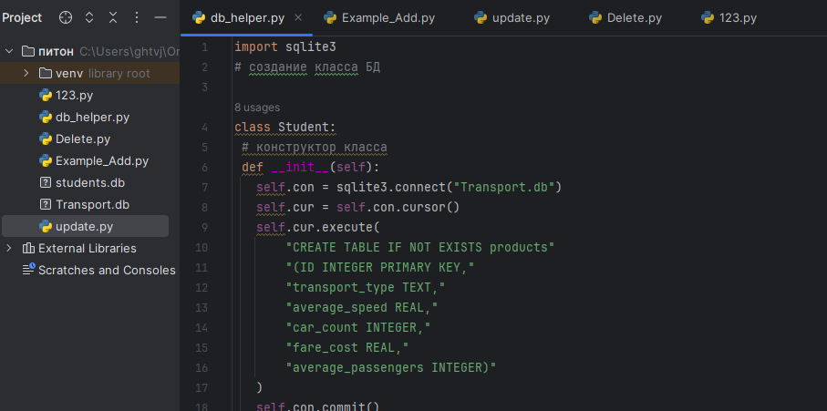

2. Перый модуль db_helper.py

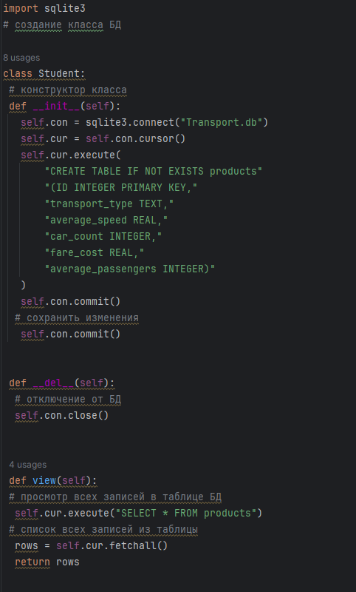

2. Второй модуль 123.py

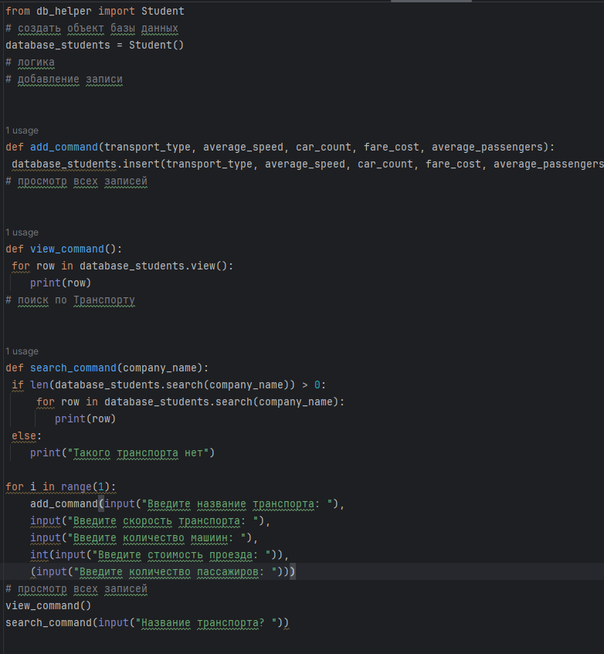

Результат выполнения:

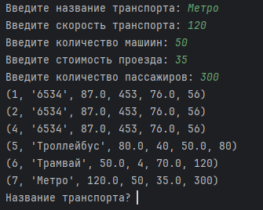

3. Модуль Example_add.py

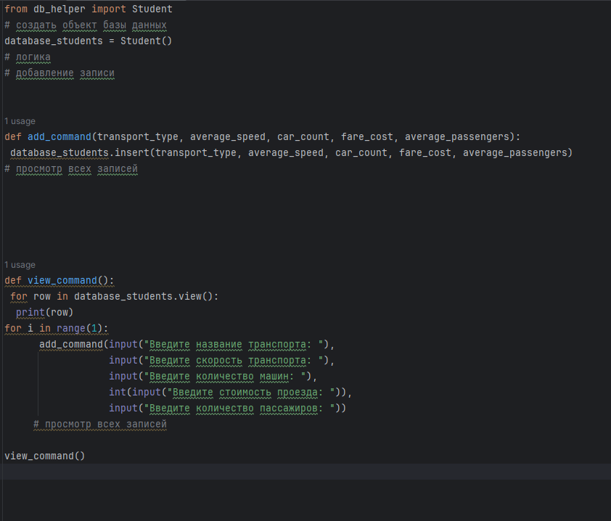

Результат выполнения:

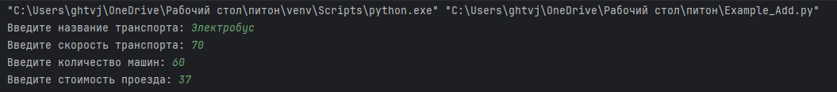

4. Модуль Delete.py

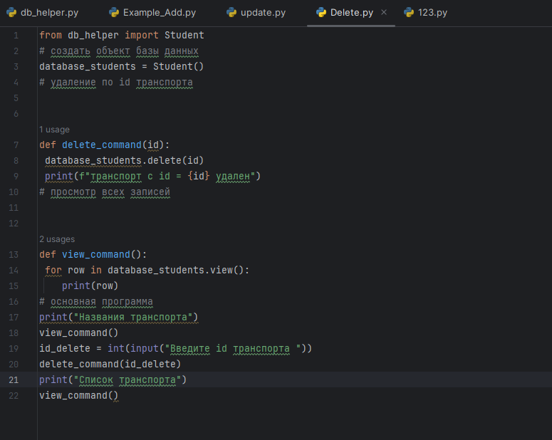

Результат выполнения:  
  
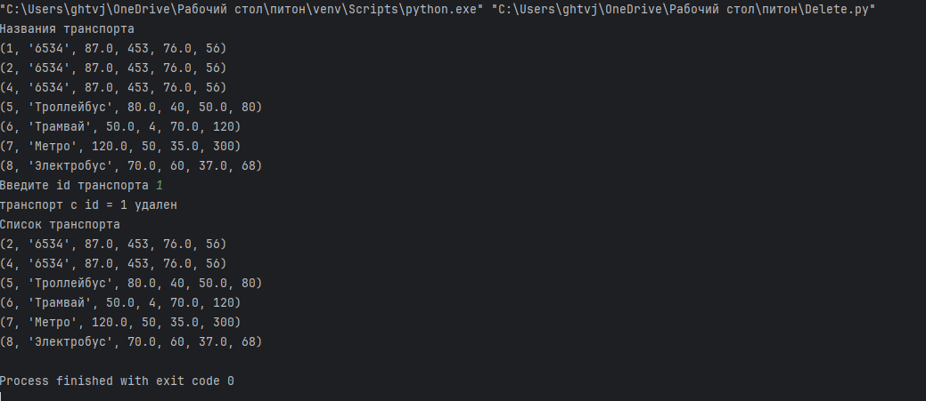

5. Модуль update.py

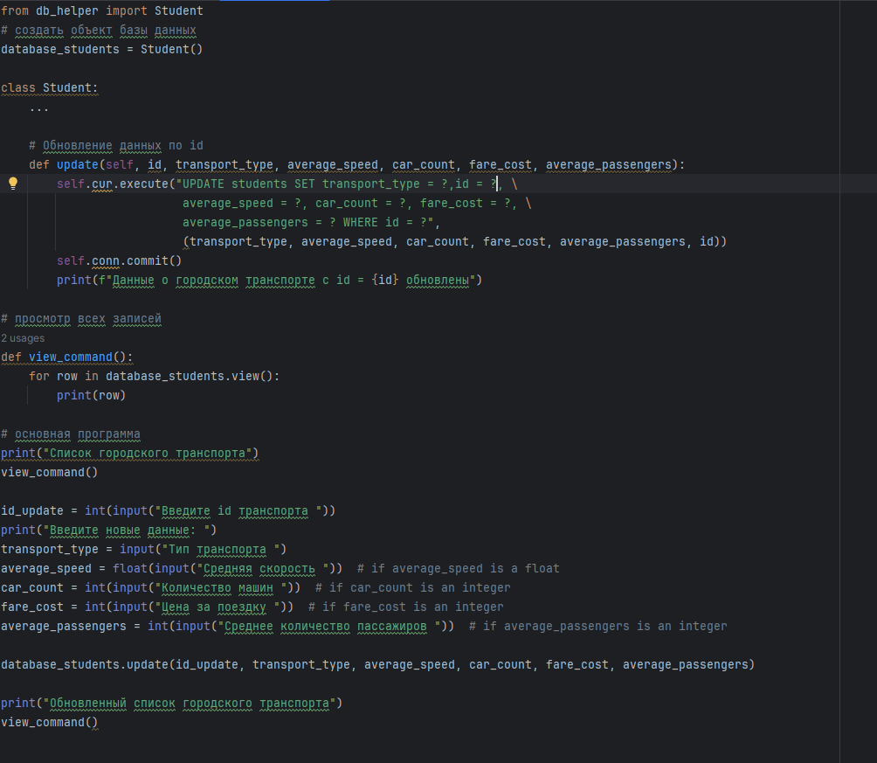

Результат выполнения:

